Home Credit X Thowilz
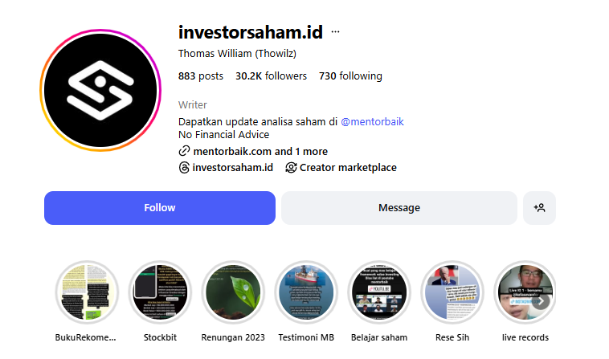
Message : Satu aplikasi untuk semua kebutuhan investasi! Mau trading, investasi, atau mulai menabung,
#DoITCERDAS Goes to Campus UNPAR Bandung 2025
CTA : Masih banyak yang bingung harus mulai investasi dari mana dan itu wajar! Bahas soal pentingnya mulai investasi sejak dini, cara memilih instrumen yang sesuai, dan kenapa mindset keuangan itu perlu di upgrade. Ajak audiens buat ikut belajar bareng di #DoItCERDAS Goes to Campus 2025 biar makin siap kelola uang dengan bijak

Script – IG Reels 1 : Carry Trade ala Investor Ritel Unyu
Dialog | Durasi (detik) | Setting
Belum lama ini gw lakuin investasi return 3% pertahun tapi modalnya bukan pakai duit gw. Mau tau ceritanya? | 8 | Thowilz Ngomong
Jadi gw dapat telepon untuk cairin uang dari fitur powercash credit card yang gw gunakan. Tidak ada bunga yang perlu dibayarkan cukup bayar biaya admin yang gw itung sekitar kurang lebih 1%. | 10 | Thowilz Ngomong
Karena itu kan “utang” bunga rendah dan durasi pendek. Gw puter uang itu untuk ke RDPU yang relative aman dan dapat return 5-6% pertahun. Jadi gw dapat keuntungan dari transaksi arbitrage ini 4-5% setahun. Lumayan donk, pakai duit gratisan ini. | 17 | Thowilz ngomong  Caption Layar:  Beban admin/bunga : 1%  Return RDPU : 5%  Profit = 4%
Seorang full time investor kaya gw penting untuk manajemen cash gw sehingga penting untuk memikirkan aset alokasi | 7 | Thowilz Ngomong
Yang pertama Gw harus punya biaya hidup 1 bulan dalam bentuk cash/tabungan di bank | 5 | Thowilz ngomong  Caption layar:  1. Tabungan di bank minimal 1 bulan biaya hidup
Yang kedua gw simpan dana darurat gw dalam RDPU yang punya return lebih baik dari tabungan | 5 | Thowilz ngomong  Caption layar:  2. RDPU untuk simpan dana darurat
Yang ketiga tentu saja saham karena gw percaya diri dengan skill gw untuk mendapatkan return di pasar saham. Tapi gw harus make sure dana tersebut tidak gw butuh gunakan untuk minimal 3 tahun kedepan. Karena pasar saham memiliki volatitlitas yang tinggi. Tentu saja besar kemungkinan gw juga bisa nyangkut di saham. Karena market selalu butuh waktu untuk kembali rasional dan kapan itu terjadi diluar kontrol kita | 20 | Thowilz ngomong  Captio layar:  3. Saham tapi untuk dana yang tidak butuh digunakan min 3 tahun kedepan
Buat yang gak pede dengan skill di saham gak ada salahnya kok investasi di RDPT ataupun obligasi negara daripada kamu nyangkut di saham gorengan. | 10 | Thowilz Ngomong  Caption layar:  IHSG Jan 2020: 6.299  IHSG Oct 2025: 8.163  CAGR = 5.3%
Waduh..Kalau gitu banyak ya jenis instrument investasi yang butuh dipelajari. Bingung mulai belajar dari mana? Coba deh consider ikut acara #DoItCERDAS, Keterangannya ada di caption dibawah ya. | 10 | Thowilz ngomong  Caption Layar  #DoItCerdas  “Keterangan ada di caption dibawah”
Total duration (second) | 92

Home Credit X adriansiaril
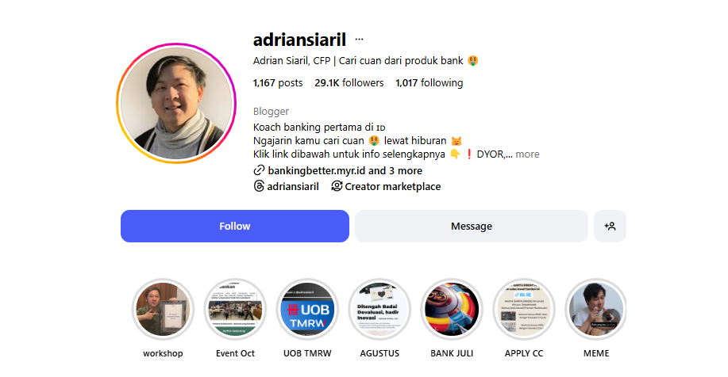
Gini-gini gue pernah lho ngerasain gaji UMR. Saat kenal istri gue di kantor dulu, gaji gue itu memang UMR dan dia malah jadi manajer gue. Terus gimana caranya bisa jadi seperti sekarang - bisa nikahin sampe ajak jalan-jalan? Ya terlepas dari berapapun pemasukan gue, semenjak dulu gue praktekkin beberapa hal ini:
1. Pertama adalah prinsip “debt-free”, dimana hal pertama yang gue lakukan setelah terima gaji adalah melunasi utang. (popup gambar tagihan dan kartu kredit)
2. Kedua, “save first, spend later”. Ada orang-orang yang menyisihkan tabungan atau investasi di belakang, kalau ada sisa. Kalo gue justru menyisihkan di depan (popup ilustrasi tabungan dan investasi). Ga papa kecil misalnya 5% sampai 10%.
3. Baru sisanya boleh dipakai jadi pengeluaran lain sesuai prioritas: kebutuhan primer dulu (ilustrasi makanan, listrik, air), baru kebutuhan tersier.

3 Prinsip tersebut gue pegang sampai menjadi diri gue yang sekarang. Kalo lu masih kuliah atau baru aja mulai kerja, gue sarankan mulai bangun fondasi finansial sedini mungkin.
Rajin-rajin upgrade ilmu, misalnya dengan ikut acara edukasi keuangan gratis. Yang bentar lagi ada itu ada #DoITCERDAS (popup poster event) yang diadakan oleh Home Credit di Unpar Bandung 2025. Jangan lupa ikutan, monggo di cek Instagram Home Credit untuk info selengkapnya

Home Credit X kayleenm08
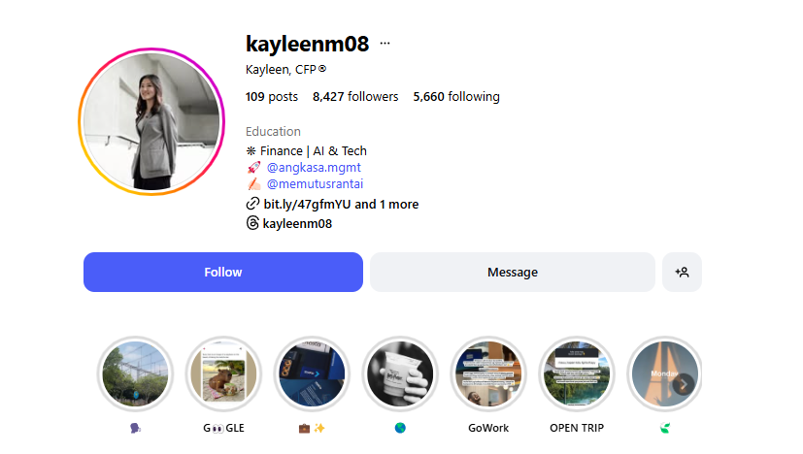
Pernah kepikiran ngga kenapa Raisa, Sabrina, atau Tasya Farasya tetap tenang meskipun habis berpisah? Cerai itu berat, tapi lebih berat kalau kamu nggak punya pegangan finansial. Simak 3 data penting ini :
1. Data 2025 nunjukin literasi keuangan perempuan (teks: turun jadi 65,58%), masih di bawah laki-laki ( 67,32%)
2. 30% masyarakat Indonesia, termasuk banyak perempuan, belum punya tabungan pribadi.
3. Sementara World Bank (2023) mencatat hanya 36% perempuan yang percaya diri ambil keputusan keuangan sendiri. Artinya, kalau hidup berubah tiba-tiba (cerai, kehilangan kerja, jadi single parent), banyak perempuan belum punya safety net.
Ini bahaya banget! Makanya penting biar gimana, perempuan harus punya penghasilan sendiri dan bisa ngatur duit. Karena hidup nggak bisa di pause dan terus berjalan. Yang namanya financial confidence itu dibangun dan dilatih, bukan ditunggu. Kalau mau belajar bareng, lebih fun, jelas dan, tanpa drama kalian bisa ikut #DoItCERDAS Goes to Campus 2025. Let’s build your financial confidence

